**Статья для родителей разработана**

**Воспитателям: Богдановой Т.Ю.**

**ГБОУ СОШ№296**

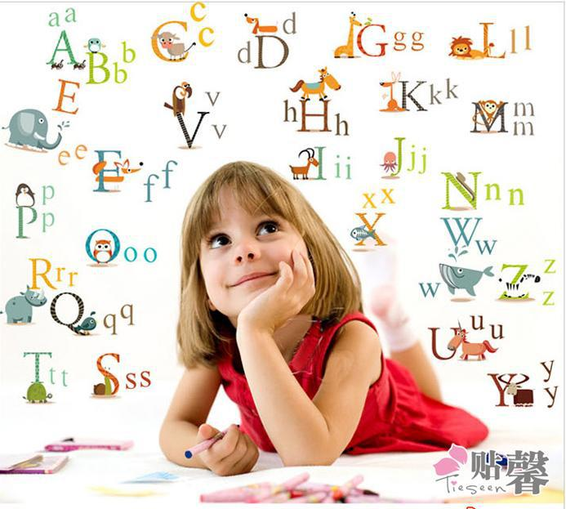**Фрунзенского района Санкт – Петербурга**

**Отделом дошкольного образования**

**Статья по теме:**

**Обучение ребенка чтению.**

Обучение ребенка чтению начинается со знакомства с буквами. Без знания букв чтение становится невозможным. Чтобы избежать неприятных последствий неграмотного обучения, учите ребенка, учитывая следующие правила.

 - Учите играя. Основным способом познания мира в дошкольном возрасте является игра. Она поможет надежно усвоить информацию, вызвать у ребенка интерес и привить любовь к чтению. Поэтому делайте первые шаги в мир чтения через игры с буквами, про буквы и в буквы. Пусть в Ваших играх оживают интересные истории, в которых буквы встречаются и расстаются, ходят на встречу друг другу.  Если игры будут веселы и интересны, то поиграть 10-15 минут в день не откажется ни один ребенок. Привлекайте и своего малыша к активному участию в играх. Ребенок может сам соединить разбежавшиеся буквы, нарисовать их на песке, снегу или стекле. Найти и назвать знакомые буквы на афишах, вывесках магазинов. Играйте с буквами ровно столько времени, сколько это будет интересно ребенку. Если вы заметите, что малыш устал, прервите занятие.  
   
  - Знакомить ребенка с буквами можно при помощи карточек, на каждой из которых нарисована определенная буква, с помощью букв-магнитов, с помощью книг, кубиков и т.д.

 - Когда вы знакомите ребенка с буквами, называйте звук, который они обозначают. Если с гласными буквами  все просто. Они как пишутся, так и произносятся – «а», «о», «у» и т.д. То с согласными несколько сложнее. Показывая ребенку согласную букву, называйте звук, который она обозначает. Например, показывая ребенку букву «Г», называйте ее не «гэ», а [г];  букву  «Д» - не «дэ» [д], «Л» -не «эль», а [л] и т.д. Это в дальнейшем поможет ребенку правильно соединять звуки в слова. Слово **мама** он не прочитает, как «ЭМАЭМА», а **мяч**, как «ЭМЯЧ». В то время как дети, привыкшие называть букву «М» как [эм], только так и читают.

-Не учите сразу же все буквы алфавита. Лучше выучите с ребенком несколько букв, а затем пробуйте из них складывать слоги и короткие слова. Например, выучив буквы «а,у,м», можно уже читать слова «ам», «ау»,  «мама» . Выучив еще «с» и «о» - можно уже читать «оса», «сама», «сам», «сом» и так далее. Изучение букв, а затем применение своих знаний на практике, с одной стороны позволит ребенку более прочно усвоить знания, а с другой – вызовет чувство успеха. Ведь малыш выучил пока только три – пять букв, а вот уже сколько много слов смог прочитать! И ребенок с интересом приступит к дальнейшему знакомству с буквами.  
  
 - Начинайте читать со слогов, состоящих из двух гласных букв: «ау» (зовут в лесу), «уа» (плачет ребенок). Затем переходите к чтению закрытых слогов, типа «ам», «ом» и т.д. Ребенок протяжно называет гласную, а затем, как бы приставляет, к ней согласную букву. Как только он освоил такие слоги,  переходите к чтению открытых: «ма», «па».  
  
 - Постоянно контролируйте, осмысленно ребенок читает слова или нет.  Например, ребенок прочитал слово «стул».  Поинтересуйтесь у него, о чем он сейчас прочитал. Попросите показать на этот предмет либо нарисовать его.  Если ребенок не соотносит графическое обозначение слова с его смысловым значением, то пусть прочитает его еще раз. Важно показать малышу, что каждое слово что-то обозначает. Можете рассказать историю, что слово - это своеобразная загадка, которая прячет за собой предмет. Задача малыша эту загадку разгадать.  
  
- учите буквы только  в хорошем настроении. Хвалите ребенка за его успехи. И никогда не заставляйте насильно читать.  
  
 - Что касается возраста, с которого следует начинать ребенка учиться читать, то здесь однозначного ответа нет. Одни дети успешно осваивают чтение с трех лет, другие  - с пяти, третьи -  с шести. Главное, на что следует обращать внимание при выборе возраста для изучения букв и обучения чтению,  – это устная речь ребенка. Она должна обладать достаточно богатым словарным запасом и быть без речевых дефектов.